О музее

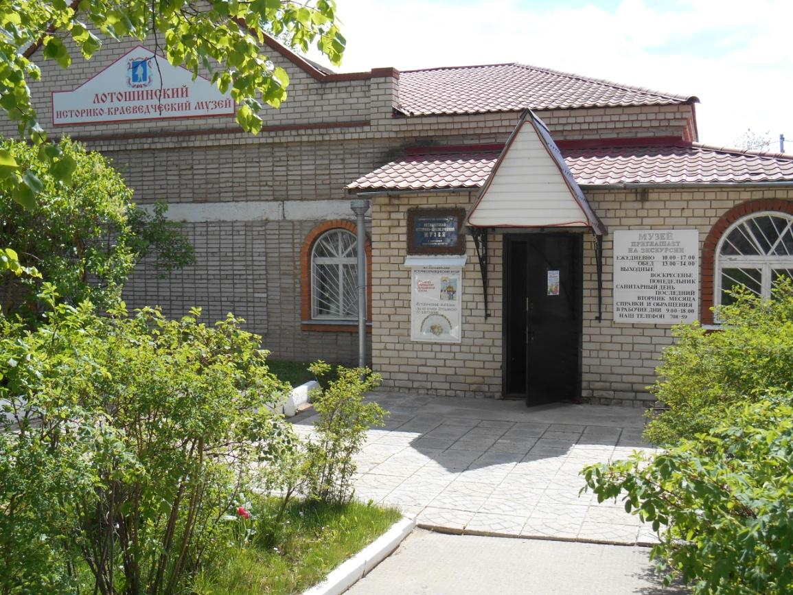

У каждого музея свое лицо, свой неповторимый облик. Ведь именно в нем — самая обширная информация об истории края, культуре, природных богатствах, которая собиралась на протяжении многих лет...
Высокую миссию хранителя богатого историко-культурного достояния лотошинской земли выполняет Лотошинский историко-краеведческий музей. Сегодня это центр, где собираются, хранятся, исследуются исторические и художественные ценности.
История существования Лотошинского историко-краеведческого музея насчитывает более 45 лет. Он создавался энтузиастами краеведения, имена которых мы сегодня бережно храним – это Василий Дмитриевич Копаев, Дмитрий Антонович Снегирев, Валентина Андреевна Троицкая.
В 1965 году для музея было выделено подвальное помещение районного Дома культуры. Работу по сбору предметов старины и материалов, относящихся к истории Лотошинской земли, возглавил уроженец деревни Круглово, ветеран Великой Отечественной войны Василий Дмитриевич Копаев.
Возглавив в 1965 году работу по созданию музея, он вел переписку с адресатами, которые могли оказать помощь в восстановлении событий, касающихся истории нашего района; за два года кропотливого труда было собрано большое количество материалов и экспонатов.
В 1967 году директором музея стал Дмитрий Антонович Снегирев – ветеран Великой Отечественной войны, истинный работник культуры, художник, артист.
Большой вклад внес Д.А. Снегирев в рождение, развитие и становление Лотошинского историко-краеведческого музея. В то время для музея было выделено помещение на втором этаже районного Дома культуры, где Лотошинский краеведческий музей располагался вплоть до 2003 года.
29 октября 1968 года музей был торжественно открыт. С первых дней своей жизни он получил огромную популярность среди жителей района. И большая заслуга принадлежала в этом Дмитрию Антоновичу Снегиреву.
Поражали энтузиазм и неиссякаемая энергия директора музея. Он вел большую поисковую работу; переписку с адресатами, которые могли оказать помощь в восстановлении событий, касающихся истории нашего района; собирал по деревням экспонаты. А экскурсии, проводимые Дмитрием Антоновичем, оставляли неизгладимый след в душе каждого. Его рассказ был настолько эмоционален, что каждый экспонат оживал.
В 1993 году директором музея стала Валентина Андреевна Троицкая, которая пользовалась большим уважением в районе, многие годы она возглавляла отдел пропаганды и агитации Лотошинского райкома партии. Под ее руководством в музее была проведена реконструкция военного отдела, дополненного новыми материалами, оформлена новая диорама, стенды. За неоценимый вклад в развитие района в 2004 г. В.А. Троицкой было присвоено звание «Почетный житель Лотошинского района».
С 2000 года музеем руководит Раиса Петровна Быкова.
В 2003 году музейные экспозиции расположились в новом здании. Сегодня музей работает по многим направлениям – это экскурсионная, музейно-выставочная, научно-исследовательская деятельность, экологическое, военно-патриотическое, нравственно-эстетическое воспитание. Музейные фонды насчитывают более 2000 исторических экспонатов.
В Лотошинском историко-краеведческом музее три зала, повествующих об истории, культуре и традициях нашего края: исторический, выставочный и военный.
В историческом зале музея представлены материалы и экспонаты, относящиеся к XVIII – первой половине XX вв. Стенды красноречиво рассказывают о прошлом нашего края: об истории села Лотошино, о князьях Мещерских, о селе Микулино-Городище, о Марковской республике, экспозиция «Крестьянская изба» - о быте крестьян в старину, экспозиция «Ретро-уголок» - о быте лотошинцев в советскую эпоху.
В выставочном зале музея проводятся выставки живописи, скульптурных портретов, художественной фотографии, изделий декоративно-прикладного искусства.
Экспозиции военного зала рассказывают об оккупации и освобождении Лотошинского района от немецко-фашистских захватчиков в годы Великой Отечественной войны, о земляках-героях, о воинах 1-й Ударной и 30-й армий, освобождавших Лотошинскую землю. Здесь представлено большое количество экспонатов, найденных при проведении раскопок поисковым отрядом «Отечество» под руководством В.А. Ананьева.
Сегодня, как и много лет назад, Лотошинский историко-краеведческий музей продолжает выполнять высокую миссию хранителя богатого историко-культурного достояния Лотошинской земли, хранит и развивает оставленное нам богатство, которое несет в себе историческую память нашего края. Музей не утратил своего важного значения для каждого жителя нашего района – он не только помогает человеку хорошо знать свой край, углубляя знания по отечественной истории, но и воспитывает любовь к своей малой родине, которую познавая, еще больше любишь, а также помогает найти четкие ориентиры в проблемах современной жизни через знание исторического и культурного развития Лотошинской земли.

Филиал

В 2015 году была проведена реорганизация МКУ «Лотошинский историко-краеведческий музей» путем присоединения МКУ «Микулинский краеведческий музей» и созданием структурного подразделения Микулинский краеведческий музей – филиал МКУ «ЛИКМ», расположенного по адресу: 143822, Московская область, Лотошинский район, село Микулино, ул.Садовая, д. 17

e-mail: mikulino.muzei@yandex.ru

Зав. филиалом: Григорович Элла Амировна

Микулинский краеведческий музей – филиал МКУ «ЛИКМ» открыт для посещения:

10.00 – 17.00

13.00 – 14.00 – перерыв на обед

Выходные дни – воскресенье, понедельник

Санитарный день – последний вторник каждого месяца

